Американский арт-терапевт Р. Сильвер разработала несколько диагностических, коррекционных и развивающих методик, в том числе — рисуночный тест Сильвер (РТС), тест «Нарисуй историю» и технику стимульного рисования. РТС и тест «Нарисуй историю» могут применяться для оценки познавательной и эмоциональной сфер и образа «я» детей.
В РТС рисунки заменяют язык, являясь основным инструментом восприятия, переработки и передачи разных представлений. Стимульные изображения активизируют у детей фантазию, отражающуюся затем в рисунках. Многие дети при выполнении теста «Нарисуй историю» проявили большую искренность и свободу самовыражения, что связывается с преимущественно метафорическим характером теста.
Процедура тестирования с использованием задания на воображение РТС и теста «Нарисуй историю». Оценка рисунков
Тестирование может проводиться как индивидуально, так и в группе. Оба теста могут применяться для оценки состояния детей начиная с пятилетнего возраста, а также подростков и взрослых. Время выполнения задания не ограничивается. Большинство выполняют его не более чем за 10 минут. Испытуемому должны быть предоставлены изобразительные материалы — бумага формата А 4 и простой карандаш и резинка (хотя использование иных материалов может быть допустимым, в особенности, если тестирование проводится во время арт-терапевтических занятий).
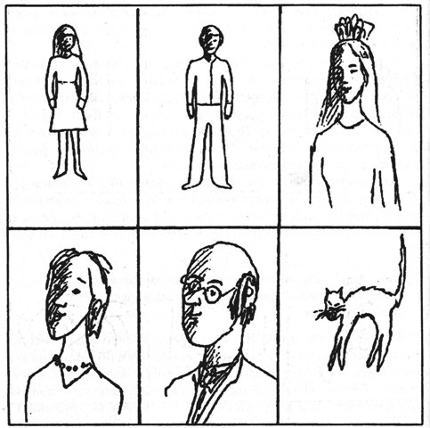
Рис. 1. Рисуночный тест Сильвер. Стимульные рисунки, вариант А
Задание на воображение
Выберите из этих картинок две и придумайте, что могло бы произойти между изображенными на них персонажами (людьми, животными) или предметами. Когда вы будете готовы, нарисуйте то, что вы придумали. Изобразите на рисунке то, что происходит. При этом вы можете изменять то, что имеется на картинках, и рисовать любые новые, дополнительные предметы и персонажи. Закончив рисовать, дайте своему рисунку название или сочините историю. Расскажите, что происходит и что может произойти через некоторое время.
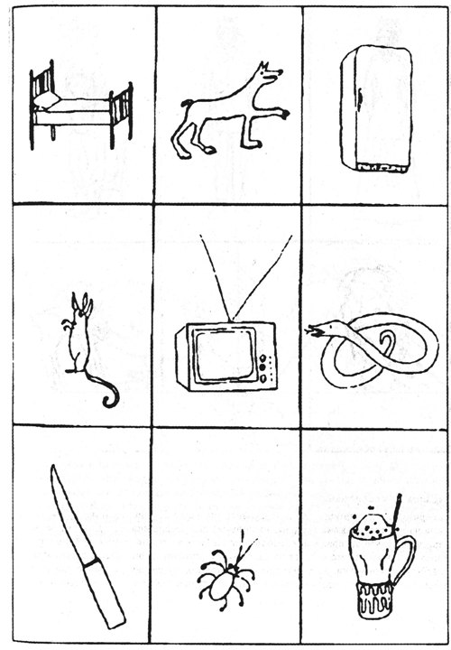
Рис. 1. Продолжение (вариант А)
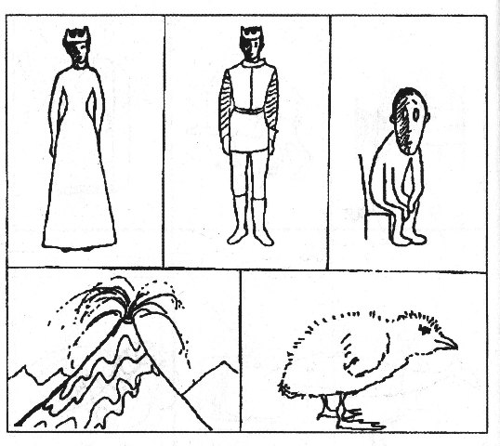
Рис. 2. Рисуночный тест Сильвер. Стимульные рисунки, вариант Б
Задание на воображение
Выберите из этих картинок две и придумайте, что могло бы произойти между изображенными на них персонажами (людьми, животными) или предметами. Когда вы будете готовы, нарисуйте то, что вы придумали. Изобразите на рисунке то, что происходит. При этом вы можете изменять то, что имеется на картинках, и рисовать любые новые дополнительные предметы и персонажи. Закончив рисовать, дайте своему рисунку название или сочините историю. Расскажите, что происходит и что может произойти через некоторое время.
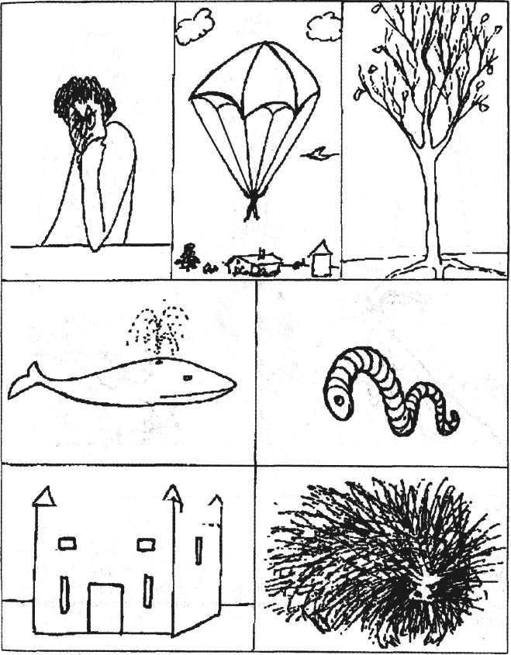
Рис. 2. Продолжение (вариант Б)
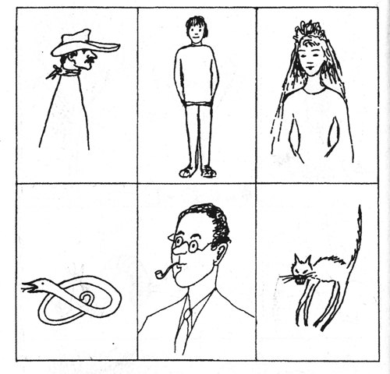
Рис. 3. Тест «Нарисуй историю». Стимульные рисунки, вариант А
Выберите из этих картинок две и придумайте, что могло бы произойти между изображенными на них персонажами или предметами. Когда вы будете готовы, нарисуйте то, что вы придумали. Изобразите на рисунке то, что происходит. При этом вы можете изменять то, что имеется на картинках, и рисовать любые дополнительные предметы и персонажи. Закончив рисовать, дайте своему рисунку название и запишите историю на строчках ниже рисунка.
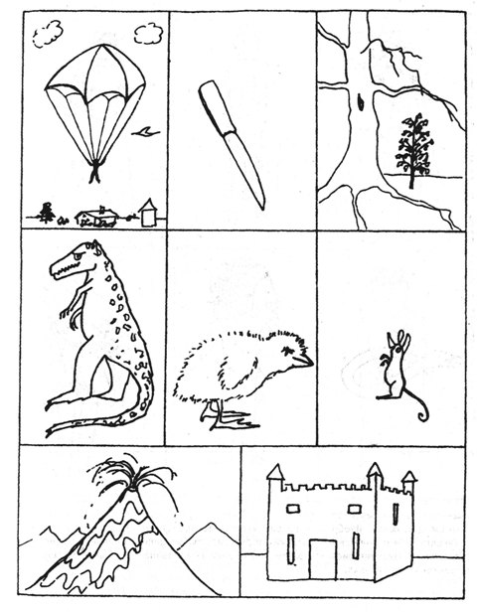
Рис. 3. Продолжение (вариант А)
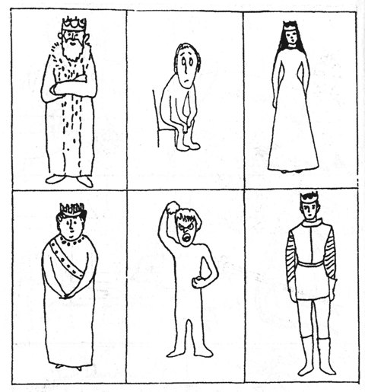
Рис. 4. Тест «Нарисуй историю». Стимульные рисунки, вариант Б
Выберите из этих картинок две и придумайте, что могло бы произойти между изображенными на них персонажами или предметами. Когда вы будете готовы, нарисуйте то, что вы придумали. Изобразите на рисунке то, что происходит. При этом вы можете изменять то, что имеется на картинках, и рисовать любые дополнительные предметы и персонажи. Закончив рисовать, дайте своему рисунку название и запишите историю на строчках ниже рисунка.
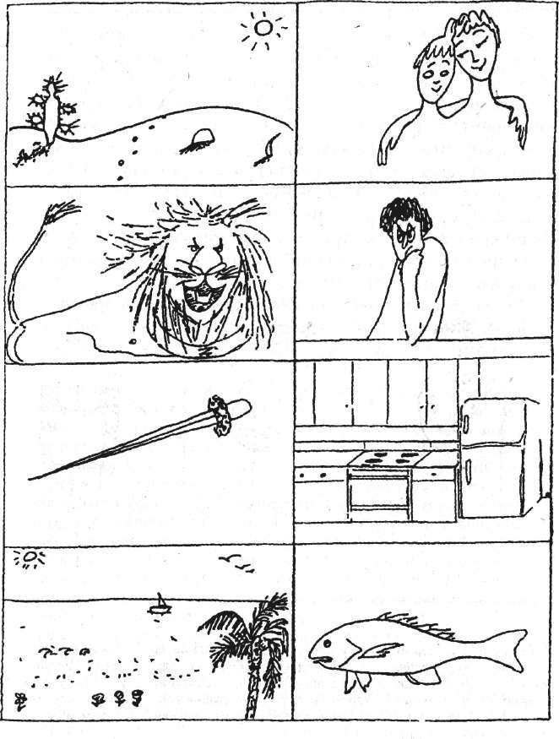
Рис. 4. Продолжение (вариант Б)
При выполнении задания на воображение РТС и теста «Нарисуй историю» испытуемых просят выбрать два из 13 или 15 стимульных рисунков с изображением людей, животных и неодушевленных предметов и придумать, что происходит с изображенными персонажами и предметами. Затем нужно нарисовать то, что придумано. При этом можно вносить изменения в стимульные образы, рисовать любые новые, дополнительные предметы и персонажи. Закончив рисовать, испытуемый должен дать своему рисунку название и написать историю. Если он не умеет рисовать, то специалист записывает историю с его слов.
Оба теста включают два набора стимульных изображений — вариант А и вариант Б. Вариант Б может использоваться при повторном тестировании
Оценка эмоционального состояния связана с использованием двух шкал — шкалы эмоционального содержания рисунка и шкалы оценки образа «Я». При использовании первой шкалы рисунки с выраженным отрицательным эмоциональным содержанием (изображения одиноких, печальных, беспомощных, пытающихся покончить жизнь самоубийством, мертвых или находящихся в смертельной опасности персонажей, изображение деструктивного взаимодействия между персонажами, связанного с убийством или угрозой для жизни) оцениваются в 1 балл; с умеренно отрицательным содержанием (изображения одиноких, испуганных, злящихся, неудовлетворенных или несчастных персонажей, рисунки, отражающие напряженные или неприятные отношения между персонажами) — в 2 балла; с нейтральным содержанием (изображения с противоречивым, неопределенным или неясным эмоциональным содержанием) — в 3 балла; с умеренно положительным содержанием (одинокие персонажи, изображенные счастливыми, но пассивными, испытывающими удовольствие, а также кем-либо спасаемые, изображение дружественных или приятных отношений) — в 4 балла; с выраженным положительным содержанием (изображение успешных, счастливых или достигающих своих целей персонажей, отношений любви и заботы) — в 5 баллов.
В соответствии с критериями шкалы оценки образа «Я» рисунки также делятся на пять категорий с соответствующими баллами от 1 до 5. Для того чтобы оценить образ «я» испытуемого; необходимо понять, с каким из изображенных на его рисунке персонажей он идентифицируется. Иногда это бывает достаточно очевидно, иногда испытуемому необходимо задать проясняющие вопросы, например, «Какой из изображенных на твоем рисунке персонажей тебе ближе?» или «На место какого персонажа ты бы себя поставил?». В таблице 1 приведены критерии оценки рисунков согласно шкале эмоционального содержания, а в таблице 2 — критерии оценки рисунков согласно шкале образа «я».
Таблица 1. Критерии оценки рисунков согласно шкале эмоционального содержания
1 балл
Рисунки с выраженным отрицательным эмоциональным содержанием, например:
а) изображение одиноких, печальных, беспомощных, пытающихся покончить жизнь самоубийством или находящихся в смертельной опасности персонажей;
б) изображение деструктивного взаимодействия между персонажами, связанного с убийством или угрозой для жизни.
2 балла
Рисунки с умеренно отрицательным эмоциональным содержанием, например:
а) изображение фрустрированных, испуганных, страшных или несчастных персонажей;
б) изображение напряженных или враждебных отношений между персонажами.
3 балла
Рисунки с нейтральным эмоциональным содержанием, например:
а) изображение таких персонажей или отношений, которые имеют как положительные, так и отрицательные характеристики или амбивалентное содержание;
б) изображение персонажей или отношений с противоречивым и неясным смыслом;
в) изображение персонажей или отношений без определенного эмоционального содержания.
4 балла
Рисунки с умеренно положительным эмоциональным содержанием:
а) изображение счастливых, но пассивных персонажей; |
б) изображение дружественных отношений между персонажами.
5 баллов I
Рисунки с выраженным положительным содержанием, например:
а) изображение счастливых или успешных и предпринимающих активные действия персонажей;
б) изображение отношений любви или заботы.
^ Таблица 2. Критерии оценки рисунков /" согласно шкале образа «я»
1 балл
Болезненные фантазии: испытуемый идентифицируется с грустным, беспомощным, одиноким, пытающимся покончить жизнь самоубийством, мертвым или находящимся в смертельной опасности персонажем.
2 балла
Неприятные фантазии: испытуемый идентифицируется с испуганным фрустрированным, несчастным или страшным персонажем.
3 балла
Противоречивые или амбивалентные фантазии: испытуемый идентифицируется с переживающим противоречивые чувства или равнодушным персонажем, либо образ «я» не просматривается или неясен, а также если испытуемый идентифицируется с рассказчиком.
4 балла
Приятные фантазии: испытуемый идентифицируется со счастливым, но пассивным персонажем или тем, кого спасают.
5 баллов
Фантазии, связанные с исполнением желаний: испытуемый идентифицируется с активным, достигающим своей цели и удовлетворенным персонажем, в том числе с тем, кто совершает деструктивные действия, нападает и достигает своей цели, а также с тем, кого любят.

